Feria IPM Essen, Alemania 2026

Participe en la feria agrícola enfocada en el sector agrícola de plantas, flores y follajes, IPM 2026, a realizarse del 27 al 30 de enero del 2026 en la ciudad de Essen, Alemania.
En esta ocasión se contará con un espacio de 50m2, con un cupo limitado para 10 empresas, en espacio compartido. El plazo para postular su participación será del miércoles 29 de octubre a las 8:00a.m. (hora Costa Rica) al viernes 31 de octubre a las 5:00 p.m. (hora Costa Rica).
La postulación estará sujeta a evaluación técnica/criterios de admisibilidad, según se detallan en las bases operativas que deberá revisar previo a su postulación y solamente se tomarán en cuenta las postulaciones que se realicen dentro del plazo establecido y mediante el envío del presente formulario.
En caso de consultas favor contactar a agricola@procomer.com / descobar@procomer.com

BASES OPERATIVAS

Feria IPM ESSEN 2026
- Feria Internacional
- Formato presencial
- Fecha: 27 al 30 de enero de 2026.
- Lugar: Essen, Alemania
- Sector: plantas ornamentales, follajes y flores.
- Cierre: 31 de octubre del 2026 a las 5:00pm (hora Costa Rica).
- Cupo Limitado

La Feria IPM ESSEN es un evento internacional centrado en la horticultura, que se lleva a cabo en Essen, Alemania. En 2026, se espera que la feria reúna a profesionales del sector de la floricultura, paisajismo, y jardinería, así como a proveedores de tecnología y servicios relacionados.

Durante la feria, se exhiben las últimas innovaciones en cultivos, productos y técnicas de cultivo. También incluye conferencias, talleres y oportunidades de networking, donde los asistentes pueden intercambiar conocimientos y establecer contactos comerciales. Es un punto de encuentro clave para quienes buscan tendencias y soluciones en el ámbito de la horticultura.

La feria atrae a una audiencia internacional, lo que la convierte en un lugar ideal para descubrir productos y servicios de diferentes partes del mundo. Además, suelen presentarse competiciones y premiaciones que destacan la creatividad y la sostenibilidad en el sector.

Formato de participación: Costos Compartidos – Empresas asumen el envío de muestras.

Formato de participación:

- Exposición de marca en el pabellón país: asignación de un espacio compartido en el pabellón país, con el objetivo de atender reuniones, promocionar su marca, propiciar la generación de nuevos negocios y reforzar sus relaciones comerciales existentes.

- Criterios de Admisibilidad.

- Serán elegibles las empresas que produzcan o comercialicen plantas, flores y follajes de origen costarricense.

- Serán elegibles empresas costarricenses micro, pequeñas, medianas y grandes:
- MICRO: De 1 a 5 empleados
- PEQUEÑA: De 6 a 30 empleados
- MEDIANA: De 31 a 99 empleados
- GRANDE: 100 empleados o más.

- Experiencia de ventas a nivel local o internacional.

- Exportador consolidado (exportador continuo).
- Exportador intermitente.
- Nuevo exportador (exportaciones en 2023 - 2025).
- Empresas con experiencia exportadora o que ya están preparadas en el cumplimiento de normas de ingreso al mercado.

- Diagnóstico único exportador aplicado y actualizado. (Abierto para aplicar en el rango de postulación).

Para poder postular la participación de su empresa deberá completar el formulario de postulación indicado. No se tomarán en cuenta las empresas que no completen el formulario o comuniquen por otros medios su deseo de participar en el evento.

- Documentos de postulación.

- Completar el formulario de aplicación https://www.procomer.com/ferias/

En caso de que la empresa sea seleccionada procederemos a solicitar la siguiente información posteriormente:

- Carta de compromiso
- Logo: versión ai o eps (ilustrador), en curvas.
- Fotografía representativa de la propuesta de valor la empresa: alta resolución, 300 dpi.

Una vez concluida la convocatoria de postulación, se hará un análisis técnico de la información presentada por parte de cada una de las empresas. El criterio de selección para completar los cupos de las empresas participantes será de acuerdo con el análisis técnico/criterios de admisibilidad, y, en caso de empate, se tomará en cuenta según orden de ingreso de la postulación (primero en tiempo, primero en derecho). En caso de requerir aclaraciones, rectificaciones o algún otro documento adicional, se comunicará de manera directa con la empresa. Aquellas que no cumplan con los requisitos previamente indicados serán inadmisibles, y, por tanto, no serán evaluadas, quedando fuera del proceso actual.

- Beneficios de participación.

- 1 badge/credencial para ingreso al recinto ferial, por empresa.
- Se contará con 5 espacios de negociación compartidos en el pabellón país, para la atención de reuniones, el cual consta de 1 mesa con 4 sillas.
- Presencia en el directorio de la feria.
- Arte, diseño y construcción del pabellón país.
- Acompañamiento, antes, durante y después del evento.

Responsabilidades de la empresa:

- Corre por cuenta de las empresas participantes el costo y coordinación del envío de muestras de producto a exhibirse en la Feria IPM 2026, las cuales deberán estar en destino a más tardar el 25 de enero del 2026.
- La empresa deberá financiar su tiquete aéreo, estadía y alimentación, así como traslados internos en el país destino. Cualquier otro gastro en que se incurra por el viaje a la feria, deberá ser financiado por parte de la empresa.
- La empresa deberá informarse y cumplir con los requisitos de ingreso al país donde se realizará el evento. (visas, vacunas, entre otros). Así como cumplir con los compromisos adquiridos en la carta de compromiso que ha sido adjuntada con la postulación.
- La empresa deberá gestionar su envío de muestras o llevarlas consigo para participar en la feria.
- Garantizar la participación de al menos un representante calificado de la empresa en el stand de la feria, con dominio del idioma inglés, a fin de que este pueda atender y tomar decisiones al entrevistarse con compradores potenciales.

- Criterios de Evaluación
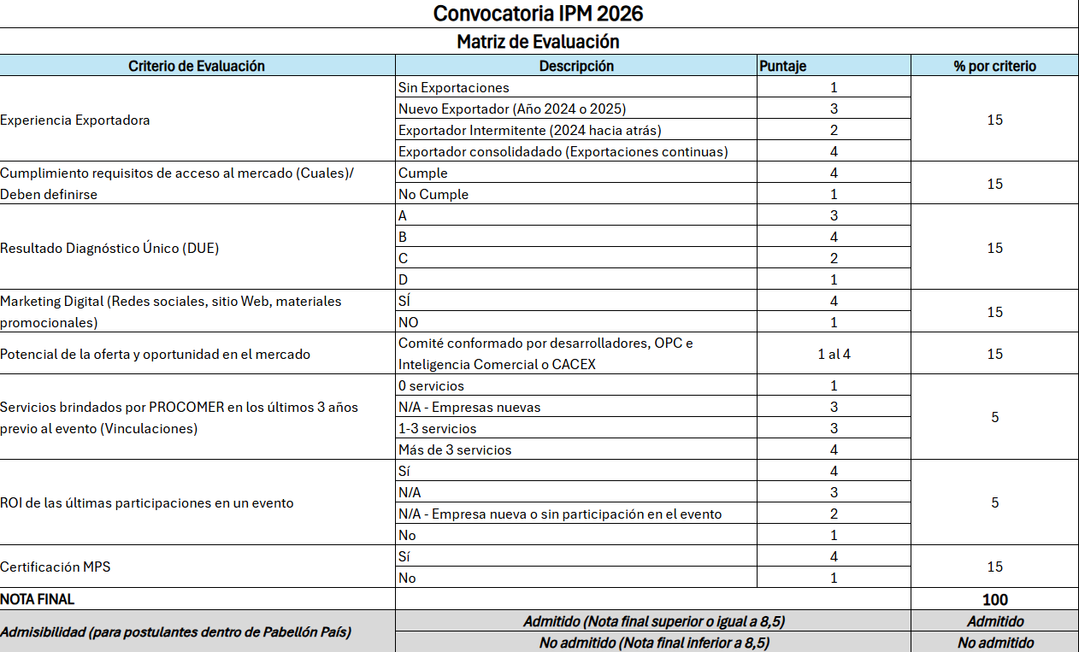
Proceso de Adjudicación de espacios

Una vez realizada la revisión de los criterios de admisibilidad, se asignarán los cupos de participación por orden de llegada de la postulación, siendo el criterio primero en tiempo, primero en derecho.

- Selección
- Finalizado el proceso de adjudicación de espacios, se comunicará la adjudicación del beneficio de participación a las empresas seleccionadas.
- Se hará una primera reunión de coordinación con el grupo una vez cerrada la convocatoria, para ver términos logísticos de la participación.

- Cancelación del evento por motivos de fuerza mayor

La participación en la edición IPM 2026 Essen, Alemania, estará sujeta a los lineamientos sanitarios indicados por la Organización del evento, así como los cambios y requerimientos sanitarios solicitados por el país donde se llevará a cabo. PROCOMER no se hace responsable por los cambios o cancelación del evento que se pueda derivar de cualquier situación considerada de fuerza mayor. Las empresas participantes deberán informarse constantemente sobre los requerimientos de ingreso al país.

- Evaluación de participación en la feria

- Por medio del Desarrollador de Negocios a cargo y la Ejecutiva de negocios de PROCOMER de Medio Oriente, estarán contactando a las empresas para dar seguimiento a las oportunidades recabadas en los días de la feria, en el momento que lo consideren oportuno, una vez finalizado el evento o durante el mismo.
- Cuando concluya la feria, la empresa participante deberá completar la encuesta de satisfacción que será enviada al correo electrónico.
- En caso de que las empresas no brinden la información anteriormente indicada, se establecerá dicho incumplimiento dentro de sus registros, contemplándolo en la evaluación de futuras postulaciones a ferias.

- Acuerdo de confidencialidad

Para el uso de la información suministrada por Procomer o por el exportador a Procomer, se hará uso de lo estipulado en la ley de Protección de la Persona frente al tratamiento de sus datos personales (8968) y a la Ley del Sistema de Estadística Nacional (7839).

PROCOMER tiene obligaciones en lo relativo a la administración y custodia de la información que brindan los exportadores, de manera que debe observar el principio de confidencialidad estadística. Además, no se ha otorgado expresamente la autorización de compartir este tipo de información, tal y como lo indica el artículo 2 de la Ley No.8220, Ley de protección al ciudadano del exceso de requisitos y trámites administrativos “Para que una entidad, órgano o funcionario de la Administración Pública pueda remitir información del administrado a otra entidad, órgano o funcionario, la primera deberá contar con el consentimiento del administrado”.

Al enviar la presente inscripción, usted autoriza a PROCOMER a almacenar sus datos personales y a utilizarlos bajo estos términos de confidencialidad.

Datos de contacto

Para atender consultas se habilitará a la dirección: agricola@procomer.com

